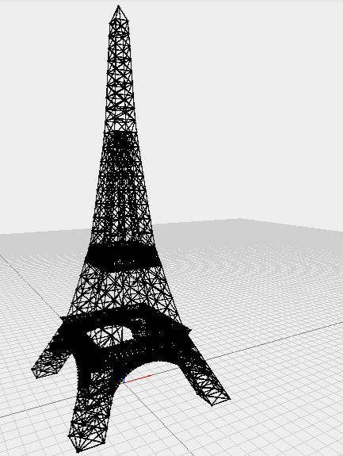

**Desarrollo de una interfaz gráfica para una herramienta de cálculo de estructuras**

Instituto de Computación

Facultad de Ingeniería

Universidad de la República